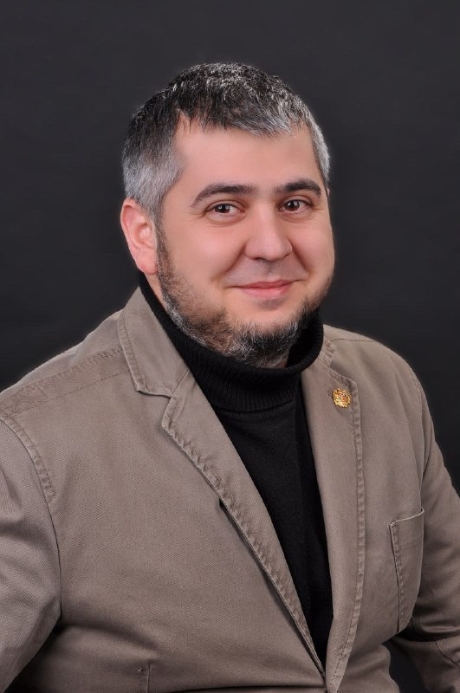**ПОРТФОЛІО**

**Мкртчян Роман Сейранович**  
**Кандидат юридичних наук, доцент**  
**Завідувач кафедри правових дисциплін Херсонського інституту ПрАТ «ВНЗ «МАУП»**

Науково-педагогічний стаж: 17 років

ORCID: 0000-0001-7524-7401

Google Академія: <https://scholar.google.com/citations?user=BkpD0P4AAAAJ&hl=ru>

**Освіта**

* **2007 р.** – Херсонський юридичний інститут ХНУВС  
  *Спеціальність: «Правознавство»*  
  *Кваліфікація: Юрист*  
  *Диплом спеціаліста: МВ №11900748*
* **2008 р.** – Дніпропетровський державний університет внутрішніх справ  
  *Спеціальність: «Правознавство»*  
  *Кваліфікація: Юрист*  
  *Диплом магістра: МВ №12506980*

**Науковий ступінь та вчене звання**

* **Кандидат юридичних наук** за спеціальністю **12.00.07 – адміністративне право і процес; фінансове право; інформаційне право**  
  *Тема дисертації: «Провадження у справах щодо оскарження рішень підрозділів ДАІ МВС України»*  
  *Захист: 17 травня 2011 року, Державний вищий навчальний заклад «Запорізький національний університет»*  
  *Свідоцтво: ДК №006326*
* **Доцент кафедри адміністративного права**  
  *Присвоєно вчене звання: 15 грудня 2015 року*  
  *Наказ МОН України*  
  *Свідоцтво: 12ДЦ №044863*

**Навчальні дисципліни**

* ОК18. Адміністративне право
* ОК28. Адміністративний процес
* ОК21. Адміністративна відповідальність
* ОК11. Теорія держави і права
* ОК24. Трудове право

**Підвищення кваліфікації**

1. **ПВНЗ «Херсонський економіко-правовий інститут»**  
   *Сертифікат (11.02.2020) – «Актуальні проблеми адміністративного права та процесу» – 3 кредити (90 годин)*
2. **ПВНЗ «Херсонський економіко-правовий інститут»**  
   *Сертифікат №5-с (11.01.2023) – 5 кредитів (150 годин)*
3. **ПВНЗ «Херсонський економіко-правовий інститут»**  
   *Сертифікат №7 (16.12.2024) – 5 кредитів (150 годин)*
4. **ПрАТ «ВНЗ «МАУП»**  
   *Свідоцтво ПК №00127522/007673-25 (28.03.2025) – 7 кредитів*

**Наукові публікації**

1. Мкртчян Р.С., Ткачук А.І. Особливості оскарження постанов про накладення адміністративних стягнень за правопорушення у сфері забезпечення безпеки дорожнього руху. Юридичний бюлетень. - 2021. - Вип. 21.

2. Мкртчян Р.С., Горішній О.О. Підстави та порядок застосування поліцейських заходів примусу. Юридичний науковий електронний журнал. - 2021. - № 10.

3. Ковальчук М.О., Мкртчян Р.С. Публічний контроль у сфері запобігання корупції. Науковий вісник Міжнародного гуманітарного університету. Сер. :Юриспруденція.2021 № 54, том . С.43-47

4. Didenko, Sergii; Mykola, Kovalchuk; Serebriansky, Pavel; Mkrtchian, Roman Administrative and legal regulation of space tourism// Cuestiones Políticas . 2022, Vol. 40 Issue 74, p849-862. 14p.

5. Мкртчян Р.С., Стаднік М.О., Євменчук В.В. Поняття адміністративного арешту та особливості його застосування. Юридичний науковий електронний журнал. - 2024. - № 12.

6. Мкртчян Р.С. Виконання обов’язку щодо захисту Вітчизни, незалежності та територіальної цілісності України як обставина, що виключає кримінальну протиправність діяння. Всеукраїнська науково-практична конференція «Пріоритетні напрямки реформування правової системи України в умовах воєнного стану», 27 жовтня 2022 року в Херсонський факультет Одеського державного університету внутрішніх справ.

7..Горішній О.О. , Грінь А.А., Мкртчян Р.С. Юридична відповідальність за порушення аграрного законодавства. Київський часопис права. -2025.-№1

8. Ткачук А.І., Грінь А.А., Мкртчян Р.С. Захист прав людини на окупованих

територіях. // Юридичний науковий електронний журнал. - 2025. - № 2.

1. Мкртчян Р.С , Новак Н.П. Ткачук А.І., Кримінальна відповідальність за порушення трудового законодавства. // Юридичний науковий електронний журнал. - 2025. - № 3.